**功能概述：**服务器端先启动，然后启动客户端，SQL数据库存储了每一个用户的账号密码及路径情况，通过客户端可以输入以下命令进行服务器上的文件查看：

1.基本指令功能：

* + 1. 1.cd 进入对应目录
    2. 2.ls 列出相应目录文件
    3. 3.puts 将本地文件上传至服务器
    4. 4.gets 文件名 下载服务器文件到本地
    5. 5.remove 删除服务器上文件
    6. 6.pwd 显示目前所在路径
    7. 7.其他命令不响应

2. 日志记录功能：记录客户端请求信息，及客户端连接时间，客户端操作记录，及操作时间

3. 断点续传功能，进行gets hello.avi时候，判断本地是否存在hello.avi，如果存在，stat获取hello.avi的大小，传递给服务器的是gets hello.avi 1000

项目启动方法

4. 用mmap将大文件映射入内存，进行网络传递

**启动方法：**

服务器端

./server ../conf/server.conf

客户端

./client ip port

**一些过程截图：**

**启动：**

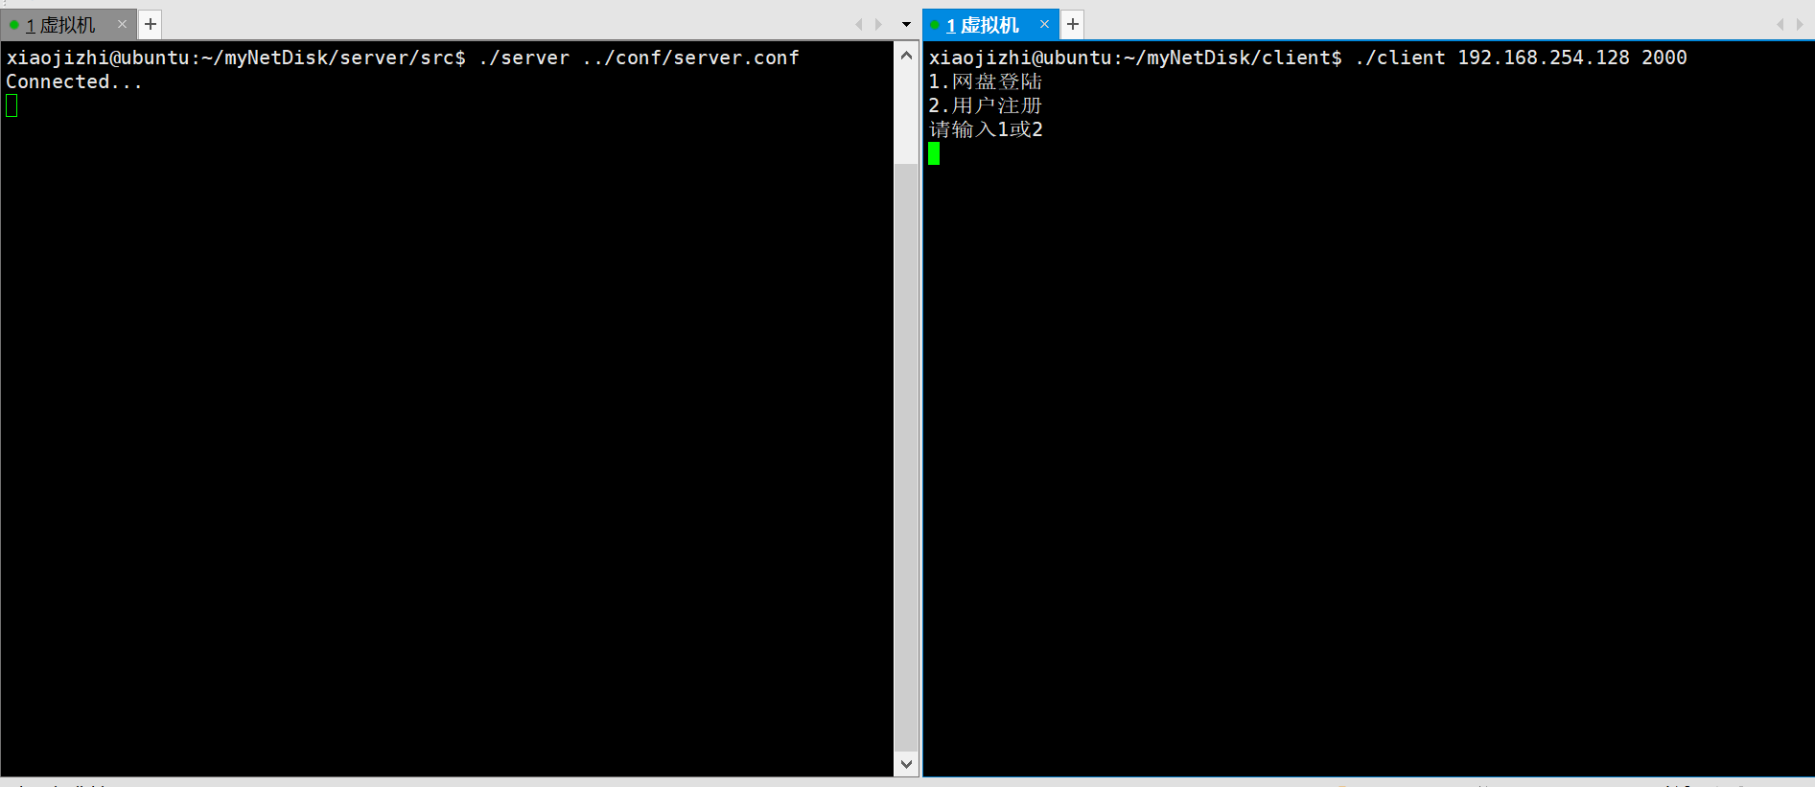

**用户登录，输入已存在的账户“xiaojizhi”，输入密码时做了处理，不显示输入的字符**

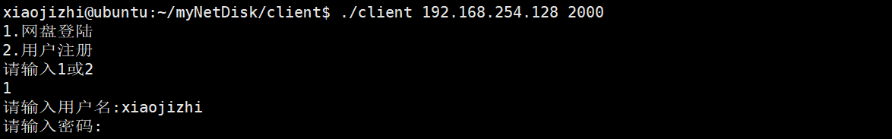

**登录成功，用ls命令显示当前用户下的文件，“-”表示普通类型 “d”表示文件夹**

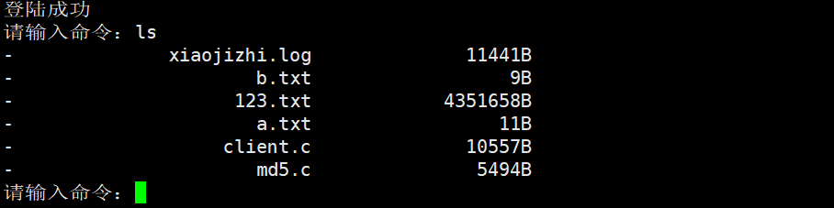

**用gets命令把b.txt从网盘下载到本地（输出了一些调试信息，判断是否存在为了实现断点续传功能)**

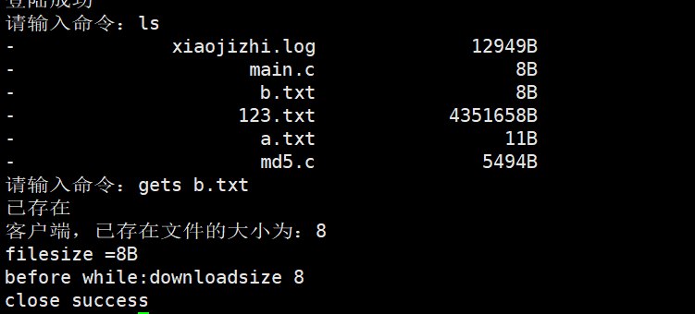

**用remove命令删除b.txt文件**

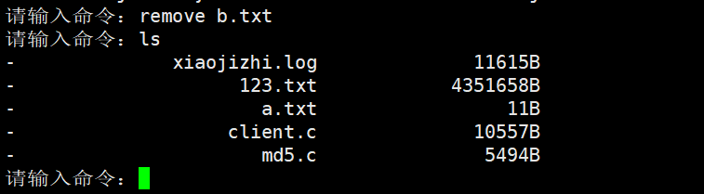

**用pwd显示当前路径**：



**用puts命令将b.txt重新上传到网盘（命令后输出的两行调试信息是md5码，用于对比是否传输中发生错误，最终是同一个文件）**

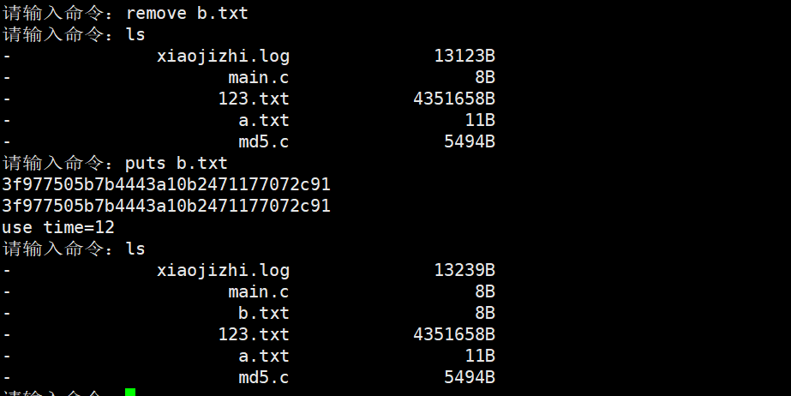

**用cd ..命令进入上一级目录 用cd Diskofxiaojizhi 返回自己的目录**

